|  |
| --- |
| Proceso ETL |
| Anggelo Santiago Son Mux  201709502 |

Practica1

Manual de técnico

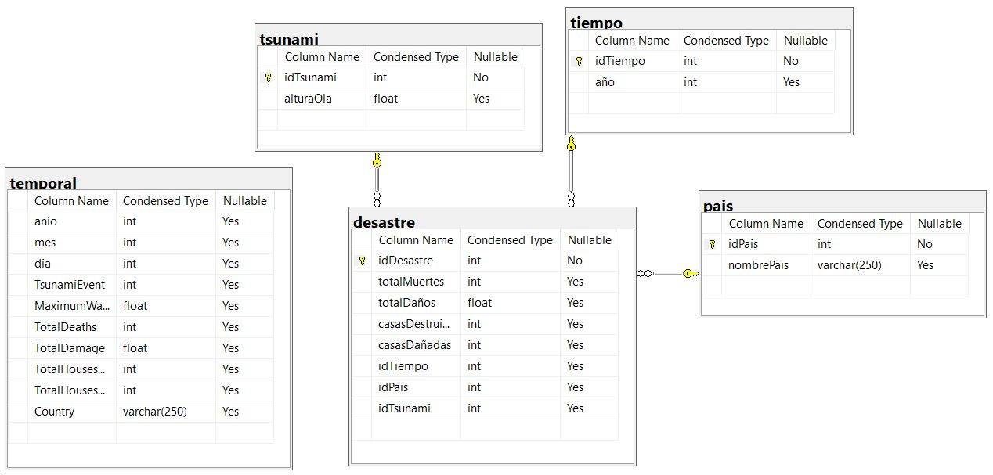Diagrama del modelo realizado

Descripción del modelo

Para la practica se utilizo un modelo de estrella el cual cuenta con 3 tablas dimensiones y la tabla de hecho, se hizo uso una tabla temporal en la cual se carga toda la información del csv para luego distribuir esa información en las tablas del modelo estrella por medio de consultas realizadas a la tabla temporal.

Tablas dimensiones

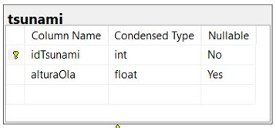 Es la tabla encargada de almacenar la informacion sobre un tsunami, en este caso se utiliza la información sobre la altura de la ola del acolumna Maximum Water Height (m).

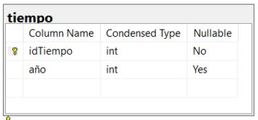Es la tabla encargada de almacenar el tiempo en el que ocurrio un tsunami, en este caso se utilizo la informacion de la columna Year.

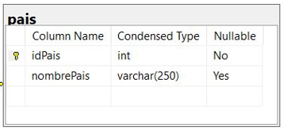Es la tabla encargada de almacenar la información del país en el que ocurrió un tsunami, en este caso se utilizó la información de la columna Country.

Tabla de hechos

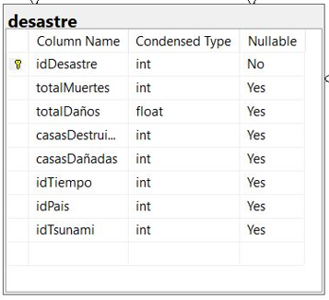Es la tabla encargada de reunir toda la información sobre un desastre, en esta tabla se encuentran referencias a las tablas dimensiones y los datos obtenidos sobre la destrucción causada por un tsunami, Total Muertes, Total Daños, Casas Destruidas, Casas Dañadas.

Tabla temporal

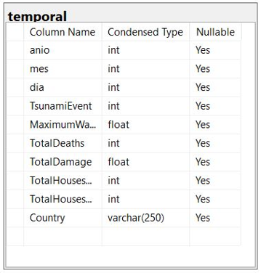Es la tabla encargada de almacenar los datos tal y como están en el csv

Consulta1

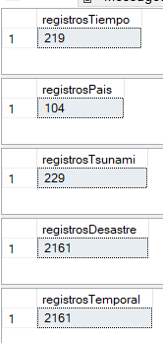

Consulta2

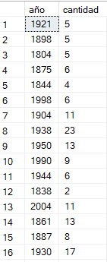

Consulta3

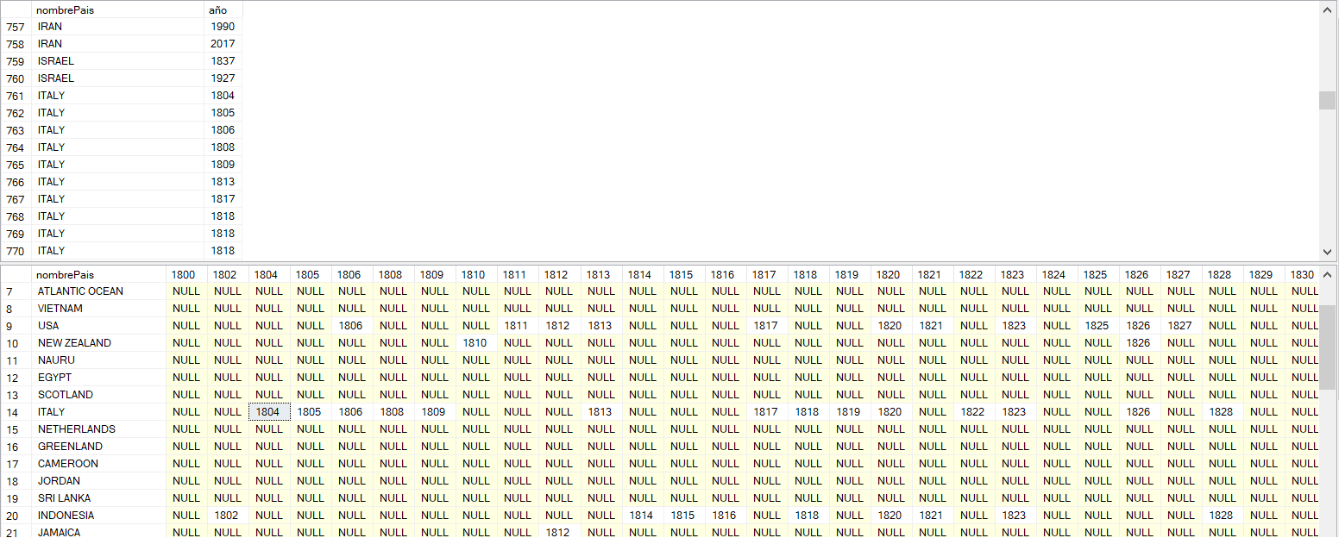

Consulta4

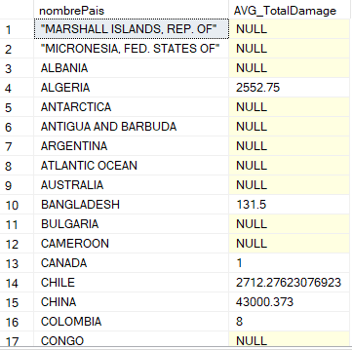

Consulta5

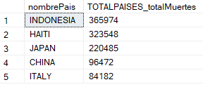

Consulta6

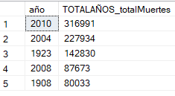

Consulta7

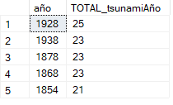

Consulta8

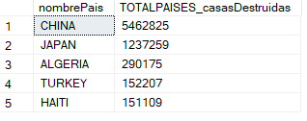

Consulta9

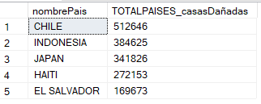

Consulta10

